COMMUNIQUE Colmar, 04.09.2018

Evolon® New Generation reçoit le certificat ECARF, label de qualité des produits pour personnes allergiques.

Evolon® New Generation se voit décerner le prestigieux label de qualité européen ECARF pour les articles de literie anti-acariens. Ce tissu innovant, récemment lancé sur le marché, remplit particulièrement bien les critères rigoureux de performance de filtration et de confort de couchage. Le label indépendant de la Fondation Européenne pour la Recherche sur les Allergies (ECARF) a pour objectif d’aider les patients allergiques dans leurs choix de biens et de services, en certifiant la qualité des produits et des services selon des standards stricts.

Evolon® New Generation est constitué de super-microfilaments qui sont deux fois plus fins et deux fois plus denses que les microfilaments utilisés dans l’Evolon® d’origine. Ceci renforce considérablement son pouvoir filtrant.

De plus, en alliant idéalement la respirabilité, la perméabilité à la vapeur d’eau et l’isolation thermique, Evolon® New Generation offre la meilleure combinaison de propriétés thermo-physiologiques, pour un confort inégalé.

L’efficacité de la protection et toutes les propriétés d’Evolon® New Generation demeurent constantes même après des lavages répétés à 95°C.

Alors que l’Evolon® d’origine était déjà une solution parfaite pour la confection de housses anti-acariens destinées aux personnes allergiques, Evolon® New Generation apporte une solution spécifique pour la fabrication de couettes et d’oreillers en plumes, en filtrant les poussières et les allergènes toujours plus fins. Avec son aspect très qualitatif et son toucher luxueux, Evolon® New Generation crée une nouvelle offre de produit pour le linge de lit haut-de-gamme anti-allergique.

Evolon® New Generation détient également le label Oeko-Tex (standard 100, classe de produit 1, annexe 6), qui certifie l’absence de substances indésirables et l’aptitude au contact avec la peau des bébés.

Il y a dix ans, en 2008, Evolon® dans sa version d’origine était déjà le premier tissu anti-acariens au monde à recevoir la certification ECARF.

Photo : super-microfilaments Evolon® New Generation
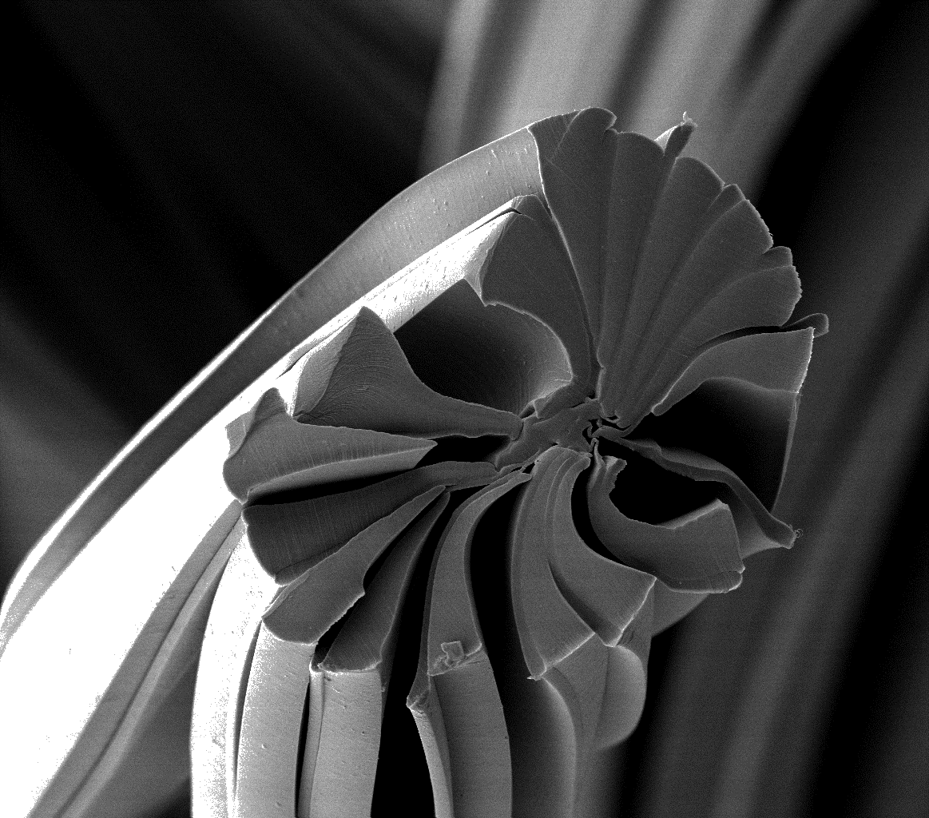

Contact media :

Freudenberg Performance Materials Holding SE & Co. KG
Holger Steingraeber, Director Global Communications
Höhnerweg 2-4 / 69469 Weinheim / Allemagne
Tel. +49 6201 80 6640
Holger.Steingraeber@freudenberg-pm.com
www.freudenberg-pm.com

Freudenberg Performance Materials sas
Isabelle Kugler
20 rue Ampère / 68000 Colmar / France
+33 3 89 20 64 79
Isabelle.kugler@freudenberg-pm.com
www.evolon.com

Merci d’envoyer vos copies de publication à ces adresses.

A propos de Freudenberg Performance Materials
Freudenberg Performance Materials est l’un des principaux fabricants mondiaux de textiles techniques innovants proposant des produits à forte valeur distinctive pour une vaste gamme de marchés et d’applications comme l’habillement, l’automobile, l’intérieur des bâtiments, la construction, l’énergie, l’hygiène, le secteur médical, les chaussures et les articles en cuir, ainsi que le marché des spécialités. En 2017, l’entreprise a généré un chiffre d’affaires de plus de 935 millions d’euros. Elle possède 25 sites de fabrication dans 14 pays, et plus de 3 700 employés. Freudenberg Performance Materials accorde une grande importance à la responsabilité sociale et écologique. Pour plus d’informations, consultez le site www.freudenberg-pm.com

La société fait partie du Groupe Freudenberg, qui emploie environ 48 000 personnes dans près de 60 pays, et génère un chiffre d’affaires de plus de 9.3 milliards d’euros en 2017. Pour plus d’informations, consultez le site www.freudenberg.com

